TAJNE ŠUMSKOG JESENJEG RUHA
Jesen. Rani listopad. Mjesec vrlo ilustrativna imena i zbir onih jedinstvenih trenutaka godine kada sunčeve zrake osiguravaju još dovoljno dnevne svijetlosti kako bi obasjale šumsku pozornicu na vrhuncu užurbane biološke aktivnosti pripremanja zimnice i vrijeme kada priroda obalči jednu od svojih najsvečanijih oprava pred višemjesečni zimski počinak. U današnjem članku zaronit ćemo duboko u tajne koje se kriju iza eksplozije intenzivnih boja - spektakla koji nam svake godine iznova omogućava suradnja dvaju nenadmašnih umijetnika – listopadne prirode i vremenskih uvijeta!

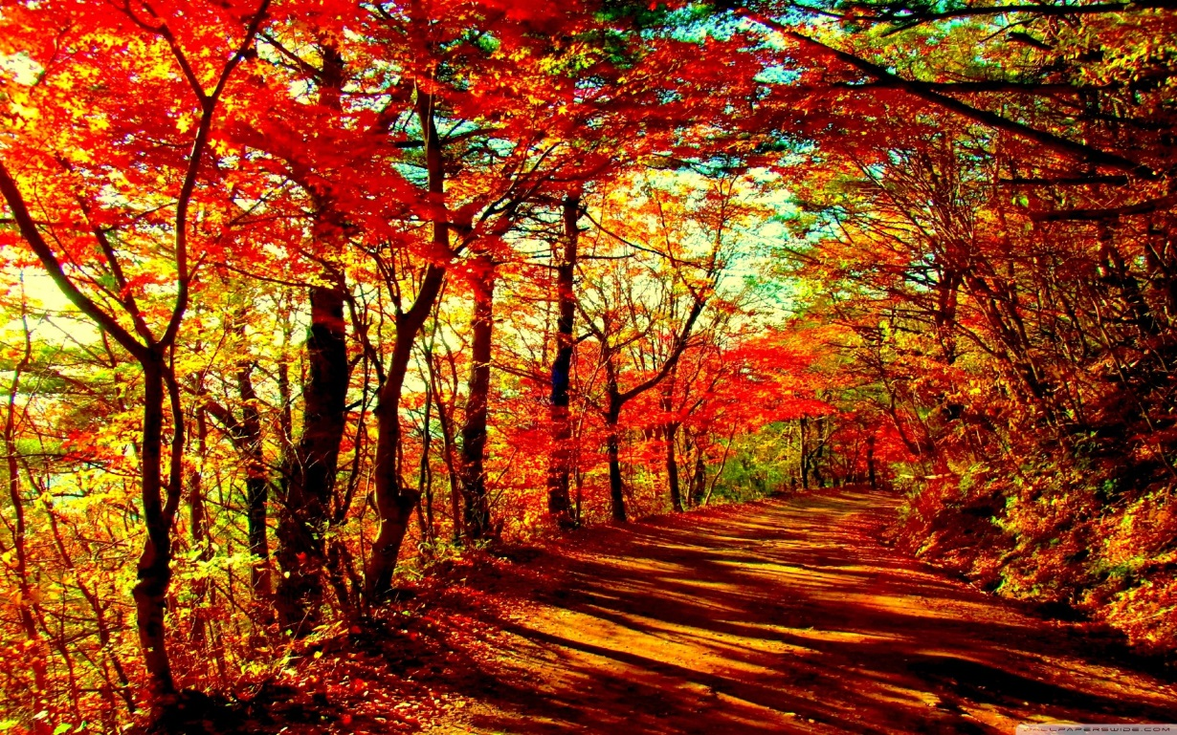
Usprkos skraćivanju dana, osjetnom opadanju dnevnih temperatura i većoj količini oborina uz ostale vremenske (ne)prilike, jesen je mnogima jedno od najdražih godišnjih doba koje ipak primarno simboliziraju topli šumski tonovi, obilje prirodnih plodova, visoka produktivnost na svim biofrontama, (ukljućujući i onu antropogenu) te nezaobilazni kukuruz i kesten pire! Premda ovo potonje obično ne poslužuju u šumama, one su itekako posjećene od strane tisuća i tisuća posjetitelja – i to podjednako i životinjskih i ljudskih! Kako svake godine u ovo doba obrađujemo neki vid jeseni, tako ćemo se i danas osvrnuti na onu biološku pozadinu jesenje magije, međutim, ovoga puta s posebnim osvrtom na bilje.
Dakle, činjenica je da jesen obiluje bojama no ove fantastične jesenje boje koje caruju listopadnim šumama diljem svijeta, zapravo su sastavni dio prirodnog procesa kojim se stabla pripremaju za dolazak zime, odnosno, za rast, cvjetanje i produkciju plodova nepovoljnije razdoblje. Naime, kraća razdoblja dnevne svijetlosti stablima signaliziraju približavanje zimskog perioda uslijed čega ona počnu zaustavljati dotok vode i hranjivih tvari u lišće. Potom, i samo lišće stvara razdjelno tkivo na dnu petiljke koje spriječava dotok vode i hranjivih tvari u lisno tkivo, posljedica čega jest postupna promijena boje i, konačno, opadanje lišća, dok na mjestu odvajanja lista od grane ostaje sićušni lisni ožiljak. Primjeri listopadnog drveća koje nas okružuje i koje će u jesen odbaciti lišće su hrastovi, jasenovi, grabovi, bukve, breze, brijestovi, vrbe, topole, javori, platane itd. U tropskoj i suptropskoj klimi listopadno drveće uključuje akaciju, baobab i ceibu (pamučno drvo). Lišće ovog drveća, odnosno listopadnog drveća, je tanko i ima puno veću površinu od iglica četinjača koje su zaštićene voskom i smolom. Ukratko, lišće listopadnog bilja puno je osjetljivije od crnogorice pa se, do trenutka kada temperature počnu znatnije padati, osuši. Važno je napomenuti i da četinari također otpuštaju lišće(odnosno iglice) ali u vrlo malom broju, tako da uvijek izgledaju (zim)zeleno. Izuzetak je ariš koji u jesen odbacuje sve iglice i smatra se listopadnim drvećem. Postoje, međutim, i zimzelene vrste koje odbacuju lišće neposredno prije vegetacije.
Sam je pak fenomen opadanja lišća višestruko važan za biljke, pri čemu je vjerojatno najvažnija stavka zaustavljanje procesa transpiracije. Vidite, nedostatak lišća ujedno reducira i gubitak vode koju bi inače biljka, u uvjetima fizičke ili fiziološke suše, teško apsorbirala. Također, ukoliko bi biljka tijekom zimskih mjeseci zadržala lišće, ono bi se lako smrzavalo, istovremeno omogučavajući nakupljanje većih količina snijega, zbog čega bi porastao i pritisak na same grane, čime bi se one češće lomile. Izuzev navedenog , u novijim se istraživanjima nalaze i teze sukladno kojima se na ovaj način biljka detoksificira, odnosno, rješava otpadnih tvari. Ukoliko zavirimo u znanstvena istraživanja britanskog biologa Braina J. Forda i njemačkog šumara Petera Wohllebena, uviđamo da list - koji smo dugo promatrali isključivo kao organ koji fotosintezom zadržava energiju - također predstavlja i stanicu u kojoj biljka skladišti svoje otpadne tvari, a kojih se potom rješava upravo procesom otpuštanja lišća. Da pokušamo maksimalno pojednostaviti ideju vodilju ovog istraživanja: stabla se odbacivanjem lišća rješavaju nakupljenih štetnih tvari poput teških metala, tanina, oksalata i antocijana u procesu koji se popularno uspoređuje s defekacijom kod ljudi. Drugim riječima, stablo odbacivanjem lišća, između ostalog i - kaka!

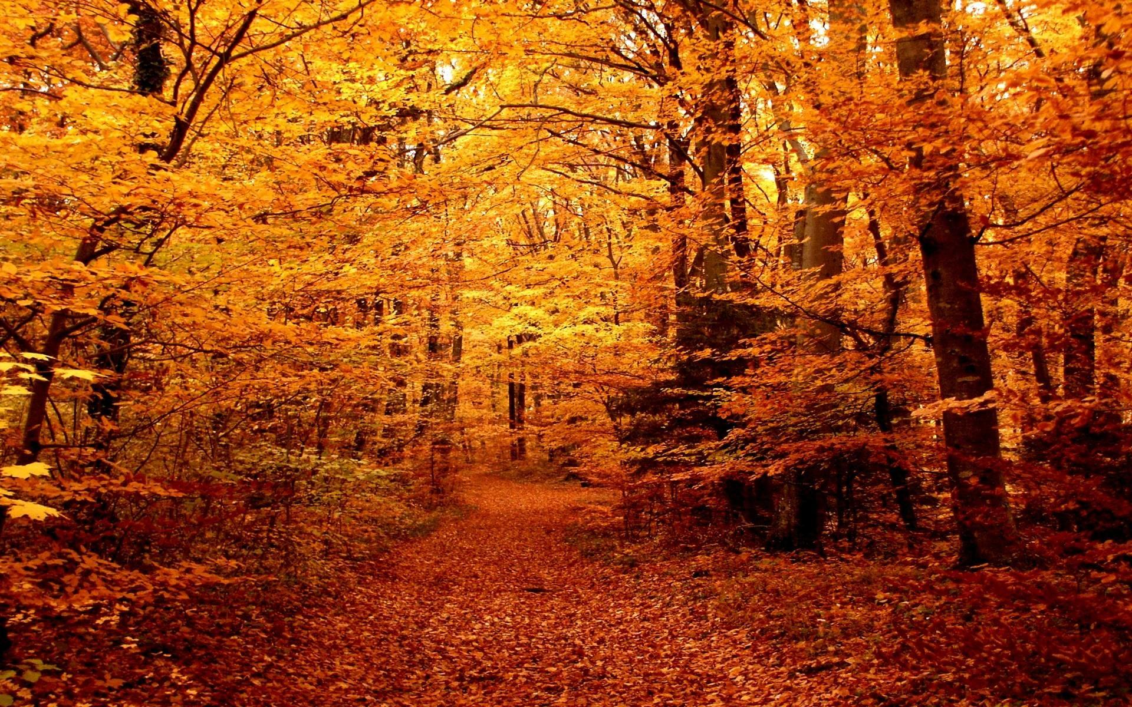
U redu, objasnili smo sam proces i uzrok opadanja lišća u jesen no, što je s bojom?
Odakle ona dolazi i kako objasniti cijelu tu paletu predivnih žutih, naranđastih i crvenih tonova? Promjena boje lišća zapravo nastaje zbog raspadanja klorofila, pri čemu počinju dominirati drugi pigmenti. Pritom su karotenoidi odgovorni za onu famoznu žutu ili narančastu boju. Doduše, ovaj se pigment nalazi u lišću gotovo cijelo ljeto no, zbog prevlasti klorofila, nije toliko uočljiv. Antocijanin je pak pigment koji lišće počinje proizvoditi tek u jesen, a koji je ujedno odgovoran je za njegovu crvenu boju. Pritom količina proizvedenog antocijana uvelike ovisi o vremenskim prlikama; naime, za proizvodnju antocijana najidelaniji su sunčani dani i hladne noći, zbog čega će lišće u predjelima s takvim vremenskim prilikama proizvesti i intenzivniju nijansu. Ova naša bajka završava, od prilike, s pojavom prvih mrazeva kada s drveća otpada i gotovo svo lišće. Konačnim odbacivanjem lišća, stablo ulazi u stanje mirovanja.
E sad, da malo zakompliciramo stvari, ukoliko ste pozornije pratili ovaj tekst, primjetit ćete suptilnu promjenu termina iz “opadanje” u “odbacivanje” lišća…Sjećate li se gore navedenih ožiljaka koje stablo stvara na mjestu odbacivanja lišća? Za to postoji i jedan iznimno zanimljiv razlog. Vidite, svrha ovakvih novostvorenih stanica je da, nakon pada lista, na stablu ne ostane otvorena rana te da se time potpuno spriječi daljnji protok vode u list, što nadalje rezultira sušenjem. Prema tvrdnji glasovitog američkog botaničara, dr. Petera Rowena, taj se sloj pretvara u kvrgavu liniju(ožiljak) koja postupno istiskuje list, pa je stoga možda ispravnije reći da stablo odbacuje lišće, umjesto da ono opada! Kako god bilo da bilo, i koji god termin da preferirate, jedno se mora priznati – nisu li biljke upravo genijalne?!
I tako se odbacivanjem lišća šuma priprema za dulje razdoblje mirovanja vegetacije koje, ovisno o vremenskim prilikama, može trajati i preko 6 mjeseci. Ipak, prije no što ode spavati, šuma se - poput svake brižne i dobre majke - pobrine i za “svoju djecu”, obilato nahranivši sve ono što se nalazi u i na tlu! Od tuda vjerojatno potječe i barem jedan solidan fragment onog svima nam dobro poznatog izraza “Majka Priroda”! Budući da se ovo lišće koje prekriva šumsko tlo počinje raspadati, dolazi do razgradnje organske tvari, pri čemu se u atmosferu oslobađa ugljični dioksid (CO2). Nadalje, lišće se također razgrađuje na hranjive tvari koje su pohranjuju u tlu, ostajući dostupne biljkama i formirajući magični ciklus tvari i daljnjeg života!
Kao što smo ranije već spomenuli, i zimzelene vrste poput borova, smreke ili jele odbacuju svoje najstarije iglice svake godine tijekom razdoblja koje počinje krajem kolovoza i nastavlja se u listopadu. Najstarije iglice počinju žutjeti u sredini dok krajevi ostaju zeleni. Iglice žute ravnomjerno na svim dijelovima krošnje, a kada i u kojoj mjeri ovisi o vrsti stabla, njegovom zdravstvenom stanju i uvjetima koji su vladali ljeti.
Međutim, izuzev u jesen, zbog ubrzanih klimatskih promjena - konkretno, suša i visokih temperatura - sve smo češće svjedoci opadanja lišća i ljeti! Po istom principu kojim se štiti i zimi, odbacivanjem lišća tijekom suša stablo također svu svoju energiju prenosi na očuvanje debla i kore. Još poneki od uzroka ljetnog pada lišća jesu gljivične ili bakterijske infekcije, pri čemu se sva energija preusmjerava na kontrolu bolesti. Pretpostavljate, identično je i s najezdom štetočina. Međutim, dok uzrok opadanja lišća u proljeće mogu biti npr. gljivične infekcije, podjednako se tako uzrok može nalaziti i u kasnom mrazu. Nadalje, ukrasna stabla koja rastu npr. uz vrtove mogu početi propadati i žutjeti i zbog pretjeranog ili pak neredovitog zalijevanja. Drugi razlog je nedostatak hranjivih tvari ili pH vrijednost koja ne odgovara određenoj vrsti.
U redu, sve se to odnosi na biljke umjerenog pojasa no kakva je situacija s odbacivanjem lišća kod drveća iz zemalja u kojima je temperatura postojana tijekom gotovo čitave godine? To je zaista zanimljivo pitanje!
Vidite, kod većine drveća u tropskom i suptropskom pojasu opadanje lišća ne ovisi o godišnjim dobima i povezanim temperaturnim oscilacijama, već o pojavi i odsutnosti kiše, odnosno, količini raspoložive vode. To ujedno znači da se odbacivanje lišća može dogoditi u bilo koje doba godine. Period odbacivanja lišća također ovisi i o području u kojem stablo živi, budući da već i na jednom relativno malom prostoru mogu biti prisutni različiti mikroklimatski i geografski uvjeti, a koji također diktiraju period i trajanje odbacivanja lišća. Kao i kod vrsta umjerenog pojasa, tijekom dužih perioda suša lišće će otpasti kako bi se u što većoj mjeri očuvala količina vode prisutna u samom stablu, a u svrhu njegova opstanka.
No, vratimo se mi opet još malo našoj kontinentalnoj jeseni i još ponekim njenim blagodatima za sve one “zelenog palca”!
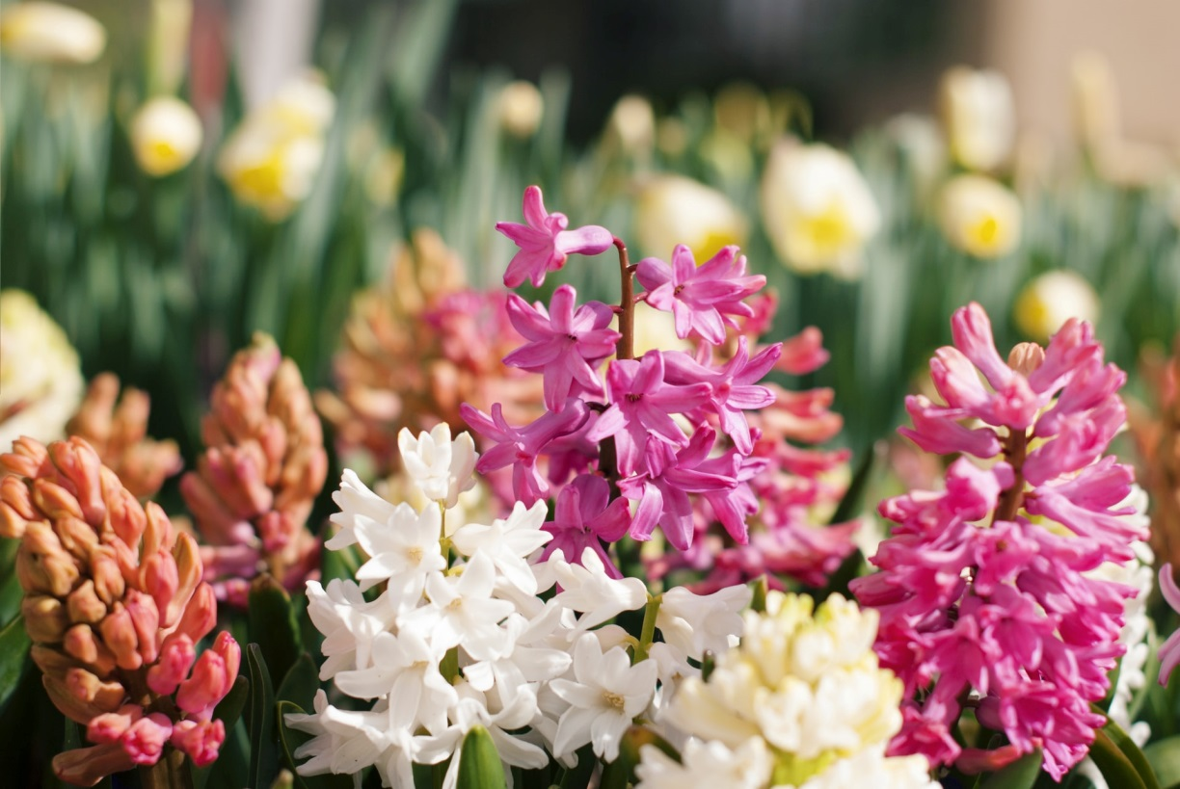
Iako je proljeće vjerojatno prvo godišnje doba koje nam padne na pamet pri spomenu sjetve, sadnje i, općenito, vrtlarenja, za takve pothvate jesen nije ništa manje idealna!
Naime, u jesen je zemlja još uvijek dovoljno topla dopuštajući korijenju da raste sve dok se tlo ne smrzne, kiše općenito ima u izobilju, a ujedno i brojni štetnici, bolesti i problemi također nestaju u jesen! Ukratko, jesen je krasno vrijeme za vrtlarenje a, ako na vrijeme posadite određene biljke, u proljeće ćete uživati u najljepšem vrtu! Početak jeseni savršen je za sadnju lukovica, trajnica i mnogih drugih biljaka prije nego što nastupi zima a, izuzev toga, kasna sezona vrlo je često i odlična prilika za kupovinu po sniženim cijenama jer trgovački centri pokušavaju prodati inventar prije početka zime. Bitno je samo da požurite sa sadnjom prije nego što stigne prvi jesenski mraz!
Mali hint: svim lukovicama s proljetnim cvjetanjem, poput tulipana i zumbula, potrebno je razdoblje hladnoće da bi procvjetale, stoga ih svakako posadite u jesen!A kad smo već kod jesenjih sjetvi i sadnji te malih vrtlarskih savjeta, za kraj dotaknimo se i travnjaka!
Jesen je ujedno i doba godine kada bez problema možete krenuti i u realizaciju travnjaka ukoliko se odlučite posijati bilo koju vrstu trave za hladnije podneblje! Potom ga, izuzev lukovicama, možete ga ukrasiti i maćuhicama!
Ukratko, jesen je – kao, uostalom, i sva druga godišnja doba! – prepuna svojih posebnosti koje nam, u suradnji s ingenioznošću prirode, svake godine iznova omogučuju da uživamo doslovno u pregršt čuda! Jedino što se pritom od nas traži jest da dobro otvorimo oči i načulimo srca!
Ivana Janković,
Croatian Wildlife Research and Conservation Society

